- Completa la siguiente definición de las palabras homófonas.

- Relaciona estas palabras homófonas con las imágenes que les corresponden.
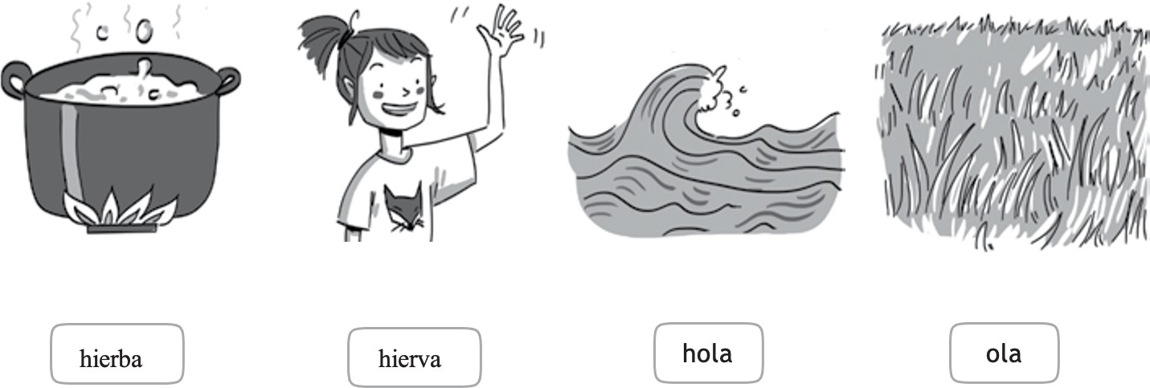
- Completa con las siguientes palabras homófonas.
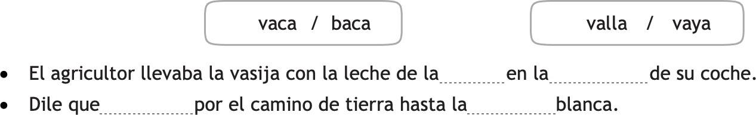

- Señala la palabra correcta.

- Te echo / hecho mucho de menos desde que te has ido.

- Ha / a venido el primo de Andrés a jugar con nosotros.

- Mi madre ha comprado unas sillas de madera de haya / aya.

- Una gigantesca hola / ola nos cubrió cuando jugábamos en la orilla.

- Enterraron el tesoro en una fosa honda / onda.

- No recuerdo hacia qué lado habría / abría la puerta.

- Completa con los pronombres personales adecuados.
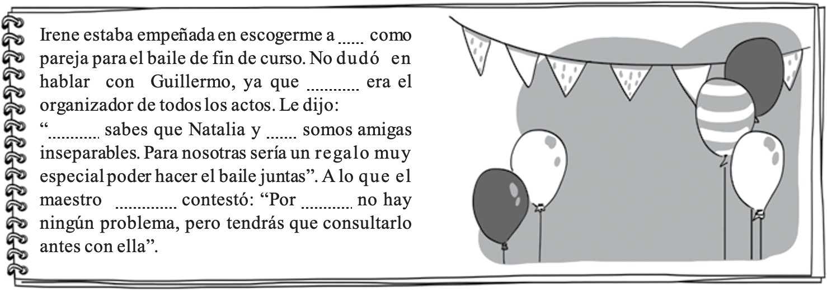

- Marca con una X la persona y el número de estos pronombres personales.
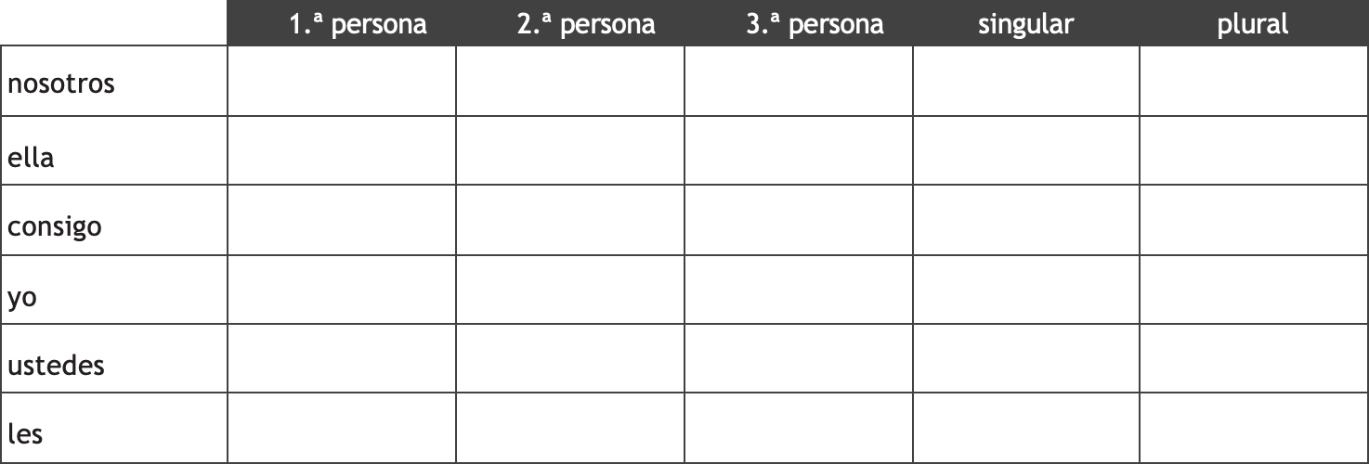

- Encuentra dos pronombres personales átonos y dos pronombres personales tónicos y después clasifícalos.

  - Las verduras son muy sanas y me encanta comerlas.
  - Miguel irá contigo al concierto de música clásica.
  - Mi padre es maestro y os puede explicar los pronombres personales.
  - Ellos comen a diario de forma sana y equilibrada.

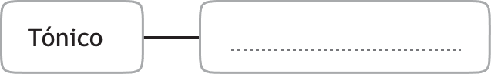
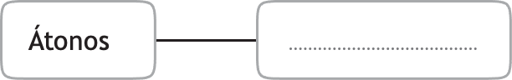

- Relaciona cada signo de puntuación con alguno de sus usos.
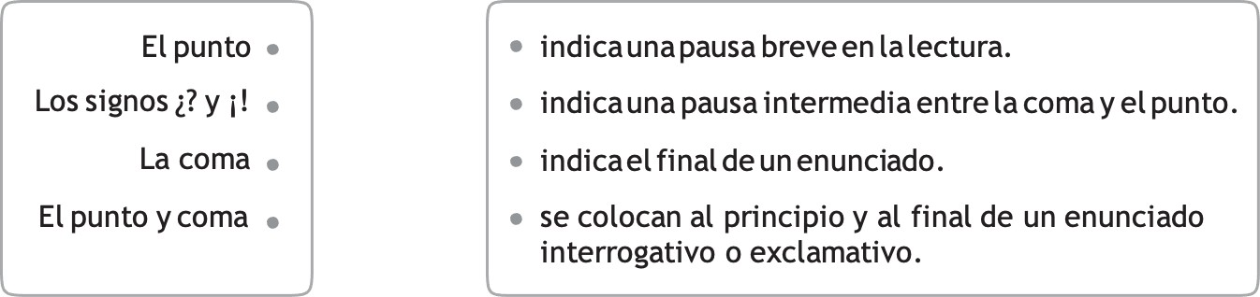
- Completa con el tipo de punto de que se trata en cada caso.

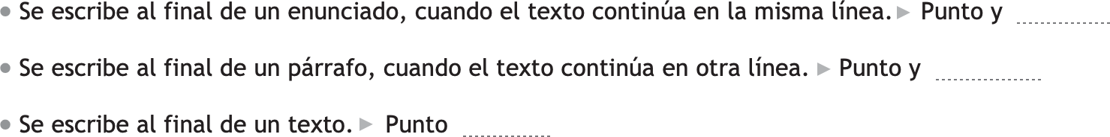

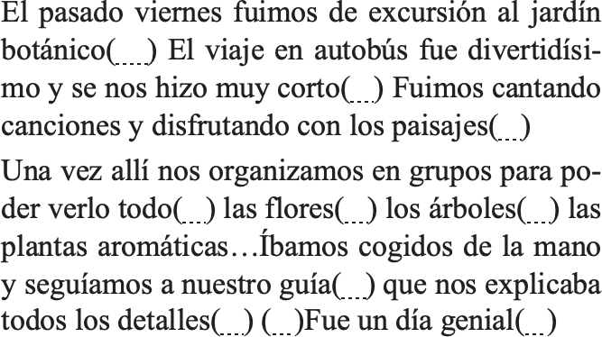
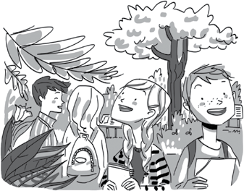
- Escribe los signos de puntuación que faltan en este texto.

- Escribe una V al lado de las afirmaciones verdaderas y F al lado de las falsas.

- Se escribe ; antes de las palabras sin embargo, en cambio y no obstante.
- Los elementos de los textos narrativos son: narrador, lugar y acción.
- La coma se emplea después de anunciar una enumeración.
- El marco es el lugar y el tiempo donde transcurre la historia.
- Antes de las palabras sin embargo se emplea punto y coma.
- Un uso de la coma es separar el nombre de la persona a quien nos dirigimos del resto de la oración.

